ONTWERPdocument

Live Performance

**Naam:** Sven Henderickx

**Klas:** S27

**Assessor:**

**Datum:** 22-9-2016

Inhoud

Inleiding 3

Database ontwerp 5

Toelichting 5

Infrastructuur 7

Klassendiagram 8

Toelichting 8

# Inleiding

In dit document zullen alle ontwerpen staan die ik zal gebruiken voor het implementeren van het programma.

# Database ontwerp

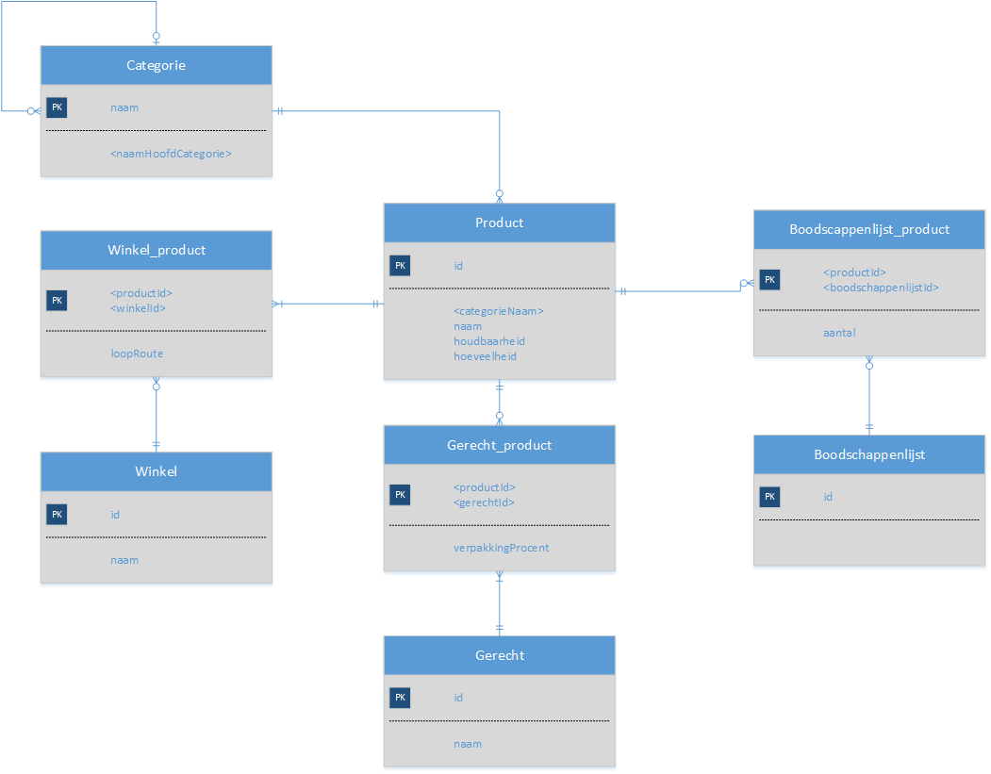

### Toelichting

Zoals je hier in het databaseontwerp ziet, zitten er veel verschillen in met mijn erd. Ik heb alle koppeltabellen toegevoegd en in de koppeltabellen nog de kenmerken loopRoute, verpakkingsProcent en het aantal. Dit komt omdat deze allemaal verschillen per product.

### Klassendiagram

Hieronder staat het klassendiagram. Dit is een schematische weergaven van hoe de applicatie eruit moet komen te zien. Het klassendiagram is opgesteld volgens de UML notatie.

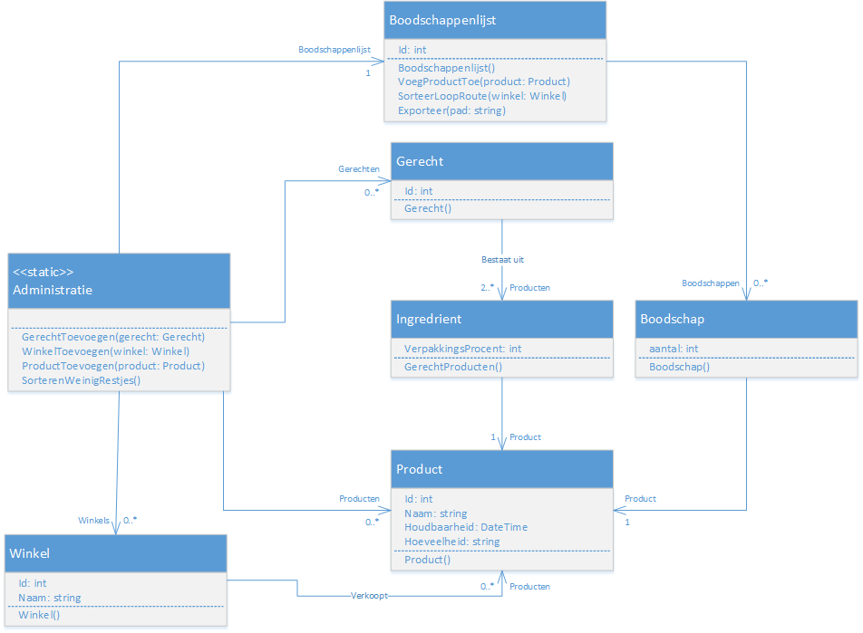

### Toelichting

Ik heb een static klasse Administratie erbij gedaan hierin worden alle lijsten opgeslagen zoals producten etc. Verder zit er een klasse GerechtProduct in die ervoor zorgt dat in het gerecht kan worden aangegeven hoeveel verpakking er word verbruikt.

# Schetsen

